Проблемное обучение в детском саду - это такая организация взаимодействия с воспитанниками, которая предполагает создание под руководством педагога проблемных вопросов, задач, ситуаций и активную
самостоятельную деятельность детей по их разрешению.

При проблемном обучении деятельность педагога изменяется коренным образом: он не преподносит детям знания и истины в готовом виде, а учит их видеть и решать новые проблемы, открывать новые знания. Что же такое проблемное обучение?

Суть проблемного обучения в детском саду заключается в том, что воспитатель создает познавательную задачу, ситуацию и предоставляет детям возможность изыскивать средства ее решения, используя ранее усвоенные знания и умения. Проблемное обучение активизирует мысль детей, придает ей критичность, приучает к самостоятельности в процессе познания

Каждое новое знание приоткрывает ребенку малоизвестные стороны познаваемого объекта, возбуждает к вопросу, догадкам.
Как организовать познавательную деятельность детей, чтобы развивать психические процессы? (ощущения, восприятие, память, воображение, мышление, а также развитие речи).
Основные психологические условия
для успешного применения проблемного обучения

- Проблемные ситуации должны отвечать целям
формирования системы знаний.
- Быть доступным для обучающихся.
- Должны вызывать собственную познавательную деятельность и активность.
- Задания должны быть таковыми, чтобы ребе-
нок не мог выполнить их, опираясь на уже имеющиеся знания, но достаточными для
самостоятельного анализа проблем и нахождения неизвестного.
Почему современное образование активно внедряет данную технологию?

Достоинства проблемного обучения:
- Высокая самостоятельность обучающихся.
- Формирование познавательного интереса или личностной мотивации обучающихся.
- Развитие мыслительных способностей детей.

Недостатки
Требует больших затрат времени для усвоения одного и того же объема знаний.

Проблемное обучение включает несколько этапов:
- осознание общей проблемной ситуации;
- анализ проблемной ситуации, формулировка конкретной проблемы;
- решение проблемы (выдвижение, обоснование гипотез, последовательная их проверка);
- проверка правильности решения проблемы.
Муниципальное бюджетное дошкольное
образовательное учреждение г. Иркутска
детский сад №172 «Радуга»

Технология проблемного обучения в детском саду

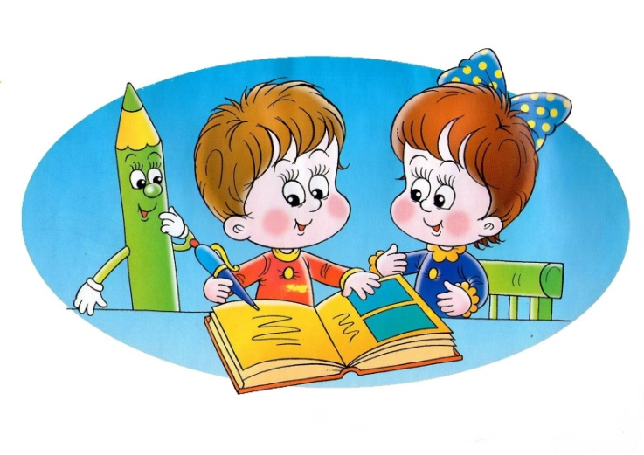

Формы организации проблемного обучения в ДОУ
Существуют следующие формы организации проблемного обучения.
1.Проблемный вопрос.
2. Проблемная задача.
3. Проблемная ситуация.
- Проблемный вопрос: это не просто вопрос и ответ, который уже знаком детям,это поиск ответа на основе рассуждения.
«Как вы думаете, почему в природе можно встретить ящериц и зелѐного цвета и желтовато- коричневого?».
«Почему на участке одни лужи высохли быстро, а другие долго не высыхают?»
Т.е., вопрос «Когда опадают листья?» предполагает конкретный ответ на основе знаний
– это просто вопрос.
В вопрос «Почему осенью опадают листья?» является проблемным, т.к. требует от детей при ответе на него рассуждений.
Проблемные вопросы содержат в тесте вопросы
«почему?», «зачем»?
Например, какие птицы наших краев улетают на юг последними? (просто вопрос)
Почему дикие утки, гуси улетают на юг последними? (проблемный вопрос).
Почему утка плавает, а курица нет? Почему обувь не делают из железа?
- Проблемная задача: Проблемную задачу можно условно разделить на две части. В ней есть условие (описание) и есть вопрос?
Примеры проблемных задач.
Проблемная задача №1.
Буратино уронил ключ в воду, его надо достать, но прыгнув в воду, Буратино всплывает. Как ему помочь?
Дети рассуждают: «Буратино сделан из дерева, а деревянные предметы в воде не тонут», « Дерево легче воды, поэтому Буратино не может нырнуть за ключом». В ходе рассуждений они
демонстрируют имеющиеся у них знания о свойствах дерева, а затем в силу своих творческих способностей приходят к поиску ответа в данной проблемной задаче. «Можно искать ключ на дне магнитом на веревочке, если ключ металлический», «Можно нырнуть на дно с аквалангом, как это делают водолазы», «Можно взять в руки груз, например, камень, а потом его оставить на дне и всплыть».

Проблемная задача №2.
- Одна подруга живет на юге и никогда не видела снега. Другая - живет на Крайнем севере. Там снег никогда не тает.
Что можно сделать, чтобы подруга, живущая на севере, увидела деревья и цветы, а подруга, живущая на юге, увидела снег и льды. Однако, переезжать они не хотят.

Проблемная задача №3
- Дети слепили двух одинаковых снеговиков. Один растаял через неделю, а другой стоял до донца зимы.
Почему?

- Проблемная ситуация.
Проблемная ситуация наиболее сложная форма проблемного обучения. При решении проблемной ситуации возникает состояние умственного затруднения детей, вызванное недостаточностью ранее усвоенных ими знаний и способов деятельности.

Проблемная ситуация №1
Металлические предметы в воде тонут, но корабль, построенный из металла, плавает.
Возникает противоречие, неопределенность, почему?
Для того, чтобы решить данную проблемную ситуацию, педагог организует ряд опытов с предметами, демонстрируя, что металлическая гирька, опущенная в воду сразу тонет, но эта же гирька, положенная на металлическую крышку, не тонет. Почему? Что удерживает ее на воде? Воспитатель вопросами наталкивает детей на поиск ответа, обращая внимание, что крышка заполнена воздухом, т.к. есть бортики. Чем выше бортики, тем больше воздуха в крышке, а, следовательно, и груз большего веса может удержаться на ней, не утонув.
Рассматривая корабль, дети приходят к выводу, что его подводная часть полая, наполнена воздухом, поэтому корабль, сделанный из металла, не тонет.

Проблемная ситуация №2
Воспитатель предлагает детям по наклонной доске прокатить шарики из разных материалов (деревянные, пластмассовые, резиновые, стеклянные, металлические). Дети выполняют действия и видят, что все шарики скатываются, а металлические останавливаются посередине доски.
Неизвестное в данном случае – почему только металлический шарик остановился посередине доски. Возникло противоречие: шарик должен скатиться, но не скатился. Дети задумываются, пытаются высказать свои предположения. Те, кто не знаком со свойствами магнита – в затруднении ищут решения, совместно разрешают проблемы.

